24 марта прошло мероприятие «День здоровья» ,посвященное «Дню борьбы с туберкулезом»
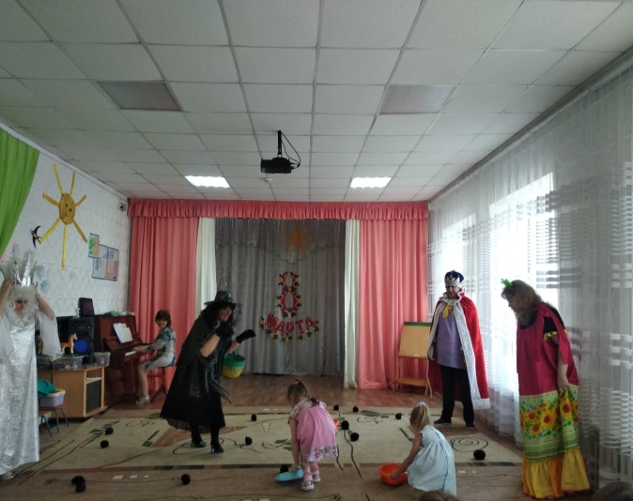
Сделали газету : «Всемирный день борьбы с туберкулезом»
Плакат «ЗОЖ»

